Name : | Datum :
Domaine d’activité : SAL, lecture
Anweisung : Finde die richtigen Sätze und klebe sie richtig ein.

▲

☼

♫

♥

♦

☺

♦
♫
♥
Ich spiele Bassetthorn.
Ich spiele klavier.
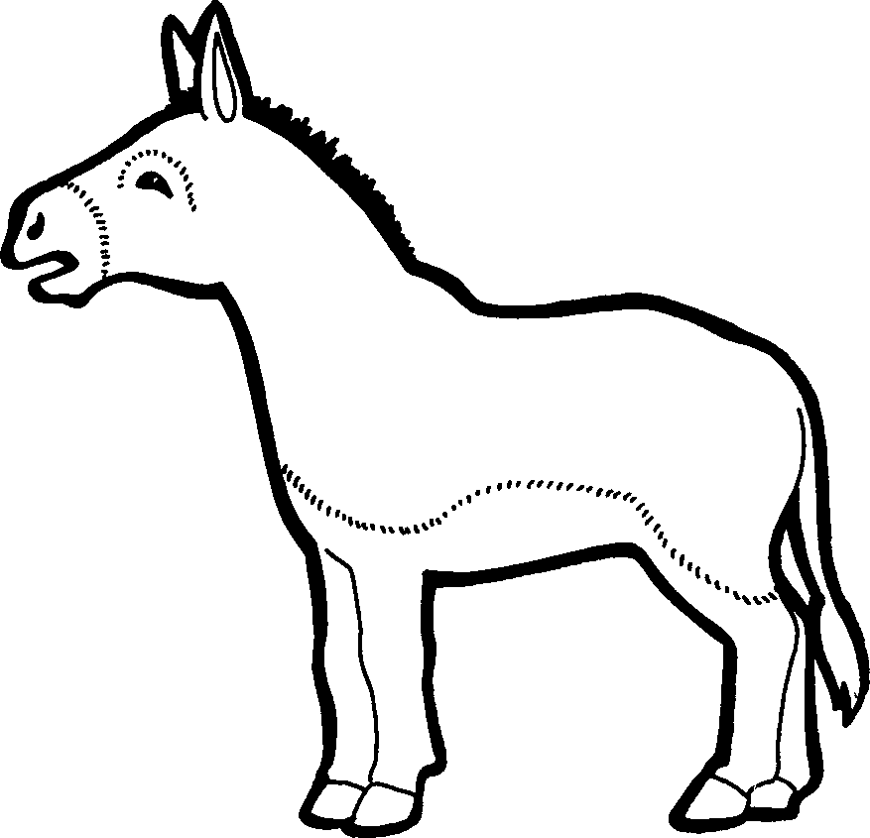
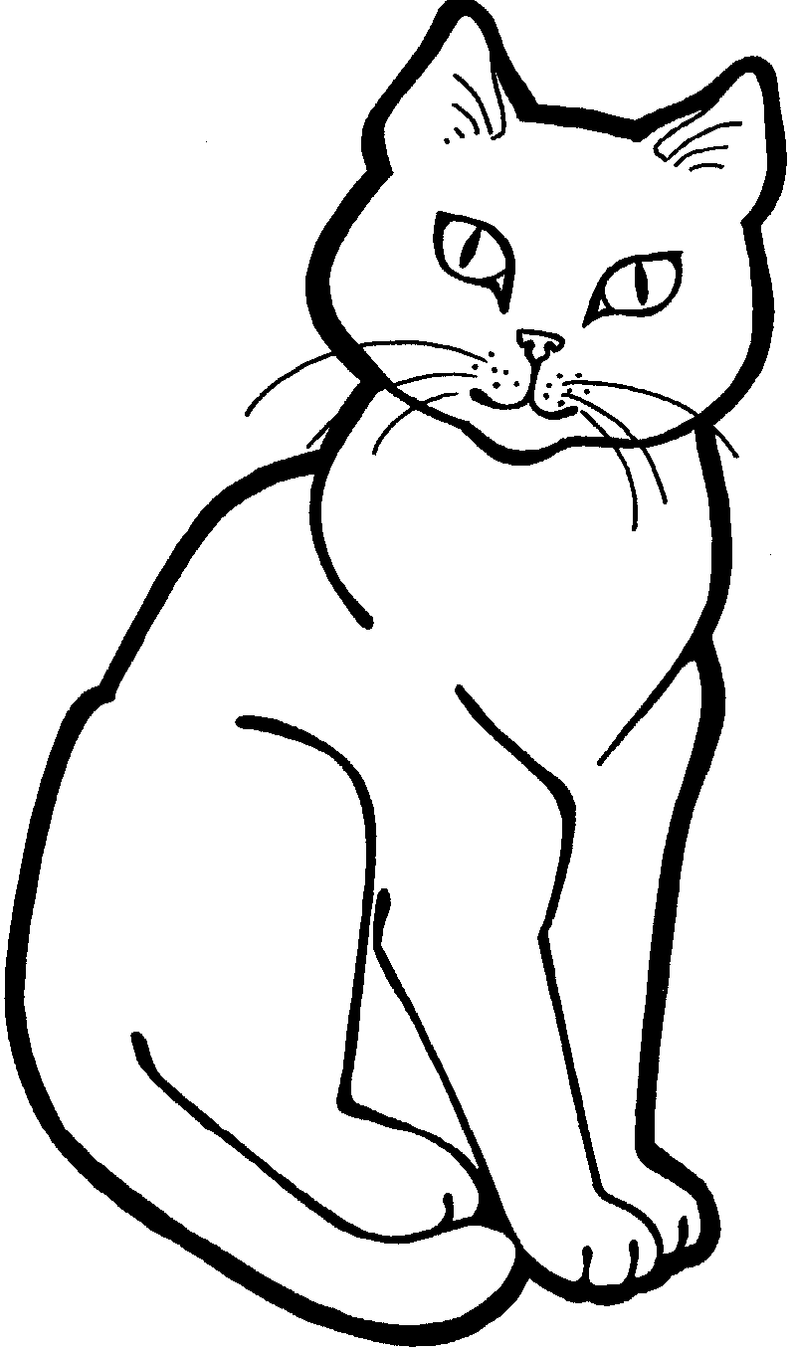


Ich spiele Akkordeon.

Ich spiele Waschbrett.
☺
▲
☼
Ich spiele Flöte.
Ich spiele Trompettte.
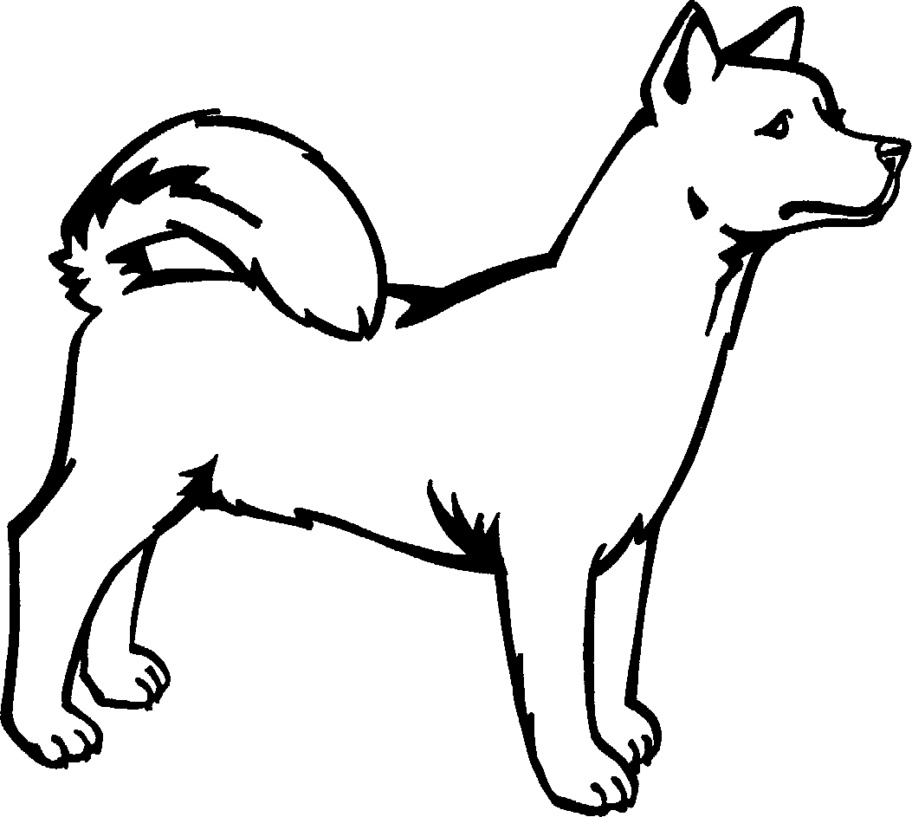


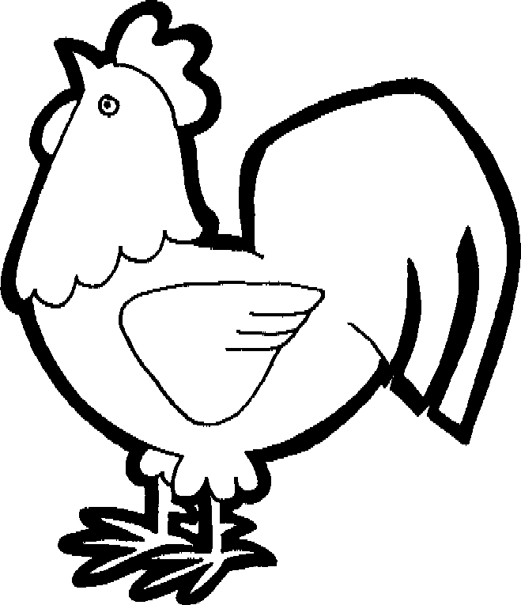

Ich spiele Bassetthorn.
Ich spiele Trompette.
Ich spiele Flöte.
Ich spiele Waschbrett.
Ich spiele Akkordeon.
Ich spiele Klavier.

Ich spiele Bassetthorn.
Ich spiele Trompette.
Ich spiele Flöte.
Ich spiele Waschbrett.
Ich spiele Akkordeon.
Ich spiele Klavier.

Ich spiele Bassetthorn.
Ich spiele Trompette.
Ich spiele Flöte.
Ich spiele Waschbrett.
Ich spiele Akkordeon.
Ich spiele Klavier.

Ich spiele Bassetthorn.
Ich spiele Trompette.
Ich spiele Flöte.
Ich spiele Waschbrett.
Ich spiele Akkordeon.
Ich spiele Klavier.

